Приложение Д
Фотоотчёт о размещении наружной рекламы
к отчёту о выполнении работ по второму этапу договора № [УТОЧНИТЬ: номер договора] от [УТОЧНИТЬ: дата договора], проект «Вкусноты — производство съедобных музыкальных пластинок из изомальта», ООО «Вкус Технологии»
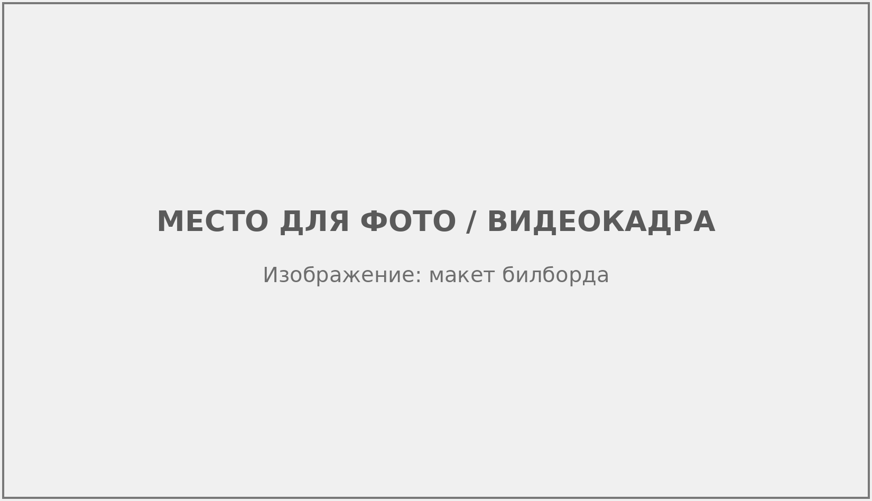
Рисунок Д.1 – Макет рекламной поверхности
[УТОЧНИТЬ: описание макета.]
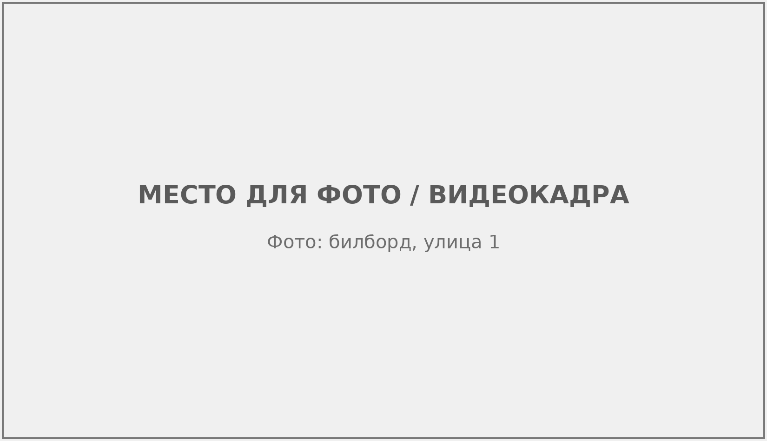
Рисунок Д.2 – Рекламная поверхность, адрес 1
[УТОЧНИТЬ: адрес, дата фотофиксации.]
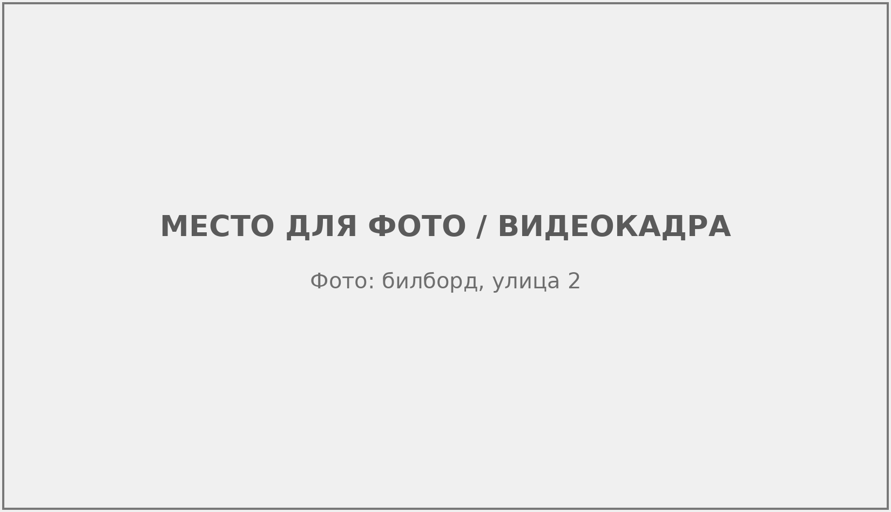
Рисунок Д.3 – Рекламная поверхность, адрес 2
[УТОЧНИТЬ: адрес, дата фотофиксации.]
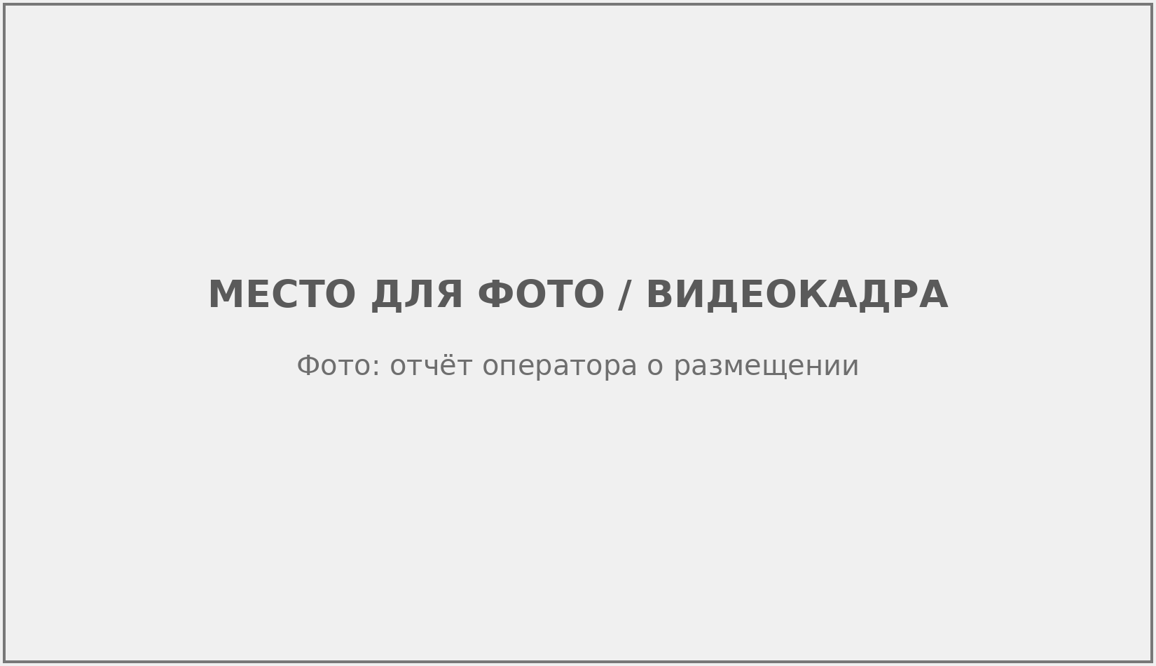
Рисунок Д.4 – Фотоотчёт оператора наружной рекламы
[УТОЧНИТЬ: период размещения 6 дней, подрядчик.]

